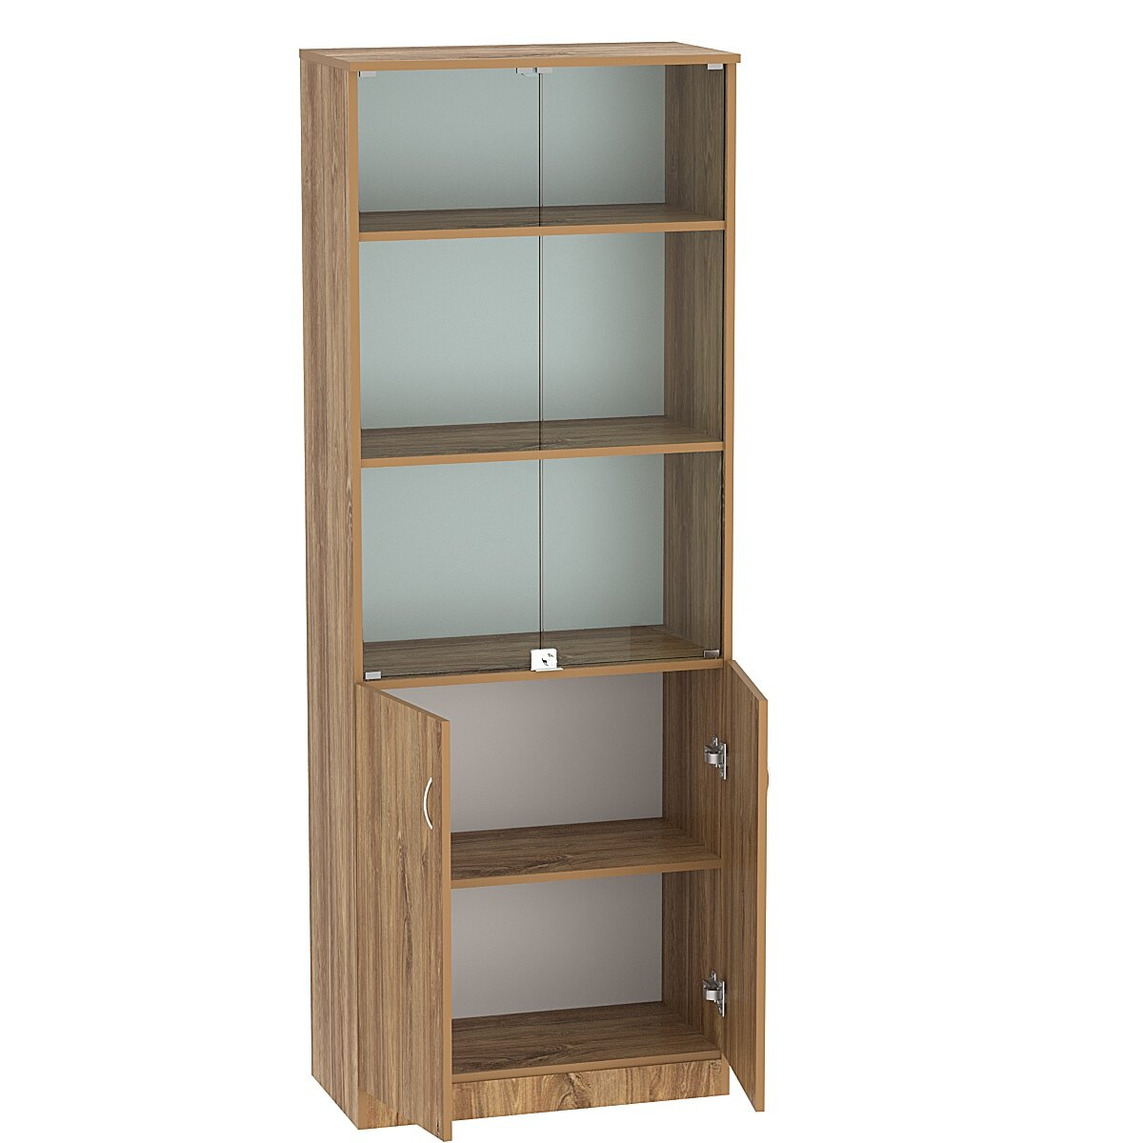
Высота 220 см, глубина 45см ширина шкафа 80 см, цвет как на фото
Вверхние 3 полки остеклянены стеклянными дверьми
Нижние 2 полки закрываются деревянной дверью, материал лдсп фурнитура крепкая и прочная
Высота межполок 44 см
Доставка и установка за счет поставщика
Адрес поставки товара: г Аральск ул Астана дом 35 , 3 этаж

Биіктігі 220 см, тереңдігі 45 см шкафтың Ені 80 см, фотосуреттегідей түс
Жоғарғы 3 сөре шыны есіктермен әйнектелген Төменгі 2 сөре ағаш есікпен жабылған,
ldsp материалы арматура мықты және берік сөрелердің аралық биіктігі 44 см
Жеткізуші есебінен жеткізу және орнату
Тауарды жеткізу мекенжайы: Арал қаласы, Астана көшесі, 35 үй, 3 қабат

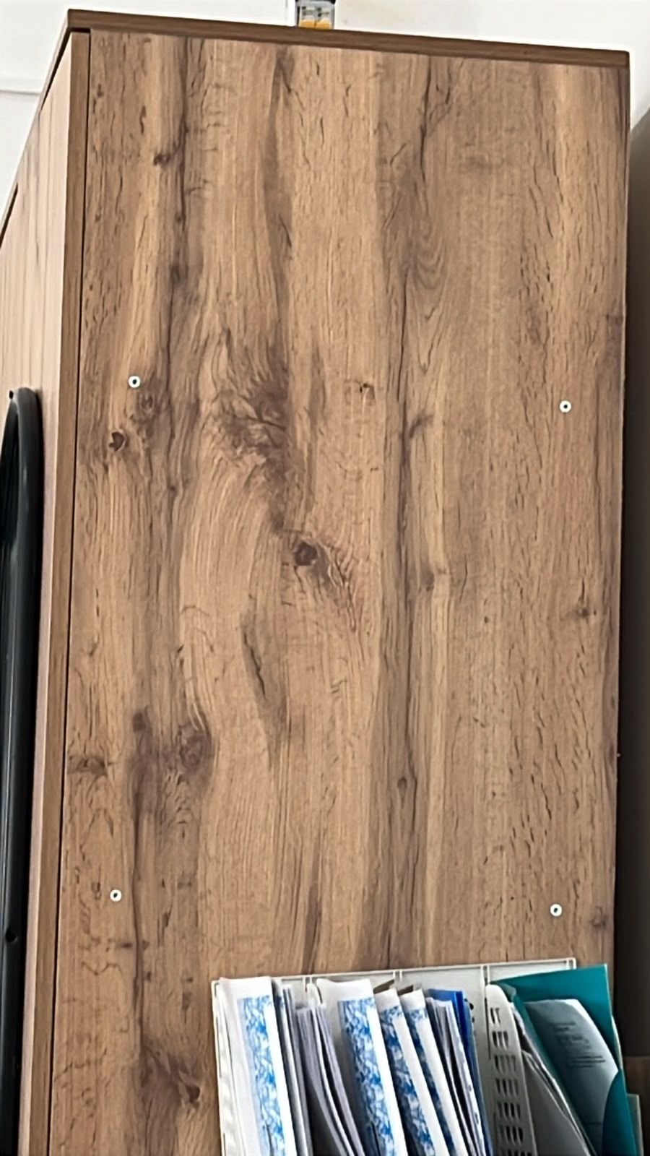

Цвет шкафа

1кожанное кресло для директора
Высота спинки от сидения 80-85 см
Ширина 55-60 см
Глубина сидения 45 -50 см
Конструкция прочная железная нержавеющая на 5 ножках с колесами
Должна подниматься и опускаться для удобного сидения и откидываться для удобного отдыха.
Подлокотники кожанные мягкие.
Материал кожанный
Цвет черный
Доставка и установка за счет поставщика
Адрес поставки товара: г Аральск ул Астана дом 35 , 3 этаж

Отырғыштан артқы биіктігі 80-85 см Ені 55-60 см Отыру тереңдігі 45 -50 см Құрылымы дөңгелектері бар 5 аяқты берік темір тот баспайтын Ыңғайлы отыру үшін жоғары және төмен көтеріліп, ыңғайлы демалу үшін еңкейу керек. Былғары қолтықтар жұмсақ.

Материал былғары Түсі қара

Жеткізуші есебінен жеткізу және орнату
Тауарды жеткізу мекенжайы: Арал қаласы, Астана көшесі, 35 үй, 3 қабат



